军民融合卫星应用产业园
项目建议书

湖南城陵矶新港区
二〇一七年七月·岳阳
目 录
第 1章 项目概述 1
1.1项目名称 1
1.2建设性质 1
1.3项目业主 1
1.4建设规模及内容 1
1.5投资与收入 2
1.6建设期限 2
第2章 项目建设的必要性 3
2.1推进经济发展方式转变 3
2.2促进国企转型的需要 3
2.3 适应智慧城市建设的需要 4
2.4迎合国家军民融合产业的需要 5
第3章 项目建设的可行性 7
3.1 自然条件优越 7
3.2 建设基础扎实 8
3.3 交通便利 9
3.4 成功案例借鉴 9
第4章 建设方案 11
4.1 建设规划方案 11
4.2 主要建设指标 13
第5章 水、电、热、气工程 15
第6章 环境保护 16
6.1 概述 16
6.2 设计采用环保标准 16
6.3 环境污染控制目标 16
6.4 工程主要污染源和污染物分析 17
6.5 环境保护规划和治理措施 18
第7章 投资估算 19
7.1投资估算依据 19
7.2建设投资估算 20
7.3资金筹措及还款方式 21
第8章 经济社会效益评价 22
8.1经济效益评价 22
8.2社会效益评价 23
第9章 结论与提示 24
9.1 研究结论 24
9.2 主要风险提示 24

第1章 项目概述

1.1项目名称
军民融合卫星应用产业园项目

1.2建设性质
新建

1.3项目业主
湖南城陵矶新港区管委会

1.4建设规模及内容
——新建卫星应用研发中心，建筑面积约178100平方米；地块面积111000平方米；
——新建卫星应用检测中心，建筑面积约68500平方米；地块面积114300平方米；
——新建导航生产基地区，建筑面积约64200平方米；地块面积28900平方米
——新建智慧城市应用中心，总建筑面积77600平方米； 地块面积42000平方米
——新建无人机装备中心，建筑面积33200平方米；地块面积53000平方米
——新建配套居住中心，建筑面积12700平方米；地块面积10400平方米

1.5投资与收入
总投资约为188200万元，投资回收期9年，经营50年所得税前收益约4083100万元，税后收益约为2629200万元，政府实现税费收入约2506400万元，税后内部收益率约为10.68%。

1.6建设期限
建设期限2年

第2章 项目建设的必要性

2.1推进经济发展方式转变
《岳阳市“十三五”工业发展规划》指出岳阳市经济发展，要坚持“四个全面”战略布局，贯彻创新、协调、绿色、开放、共享发展新理念，按照“稳增长、调结构、转方式、促创新”的总体要求，坚定“一极三宜”江湖名城建设的总体目标，坚持新型工业化第一推动力不动摇，坚持稳增长与转方式并举、扩总量与提质量并重、调结构与促创新并进，以传统产业转型升级和培育壮大新兴产业为重点，以特色专业园区发展壮大为突破。
军民融合式发展是推进经济发展方式转变的重要内容，将国防和军队建设融入经济社会发展体系之中，一方面可以将部分军事需求转化为经济发展动力，有效缓解出口下降、内需不足的矛盾；另一方面可以形成一套相互融合、相互促进、互利双赢的发展模式，避免重复建设，进一步优化经济结构。

2.2促进国企转型的需要
岳阳6906是典型的国有企业，在市场经济建设中如何转型创新是制约企业发展的重要因素，2014 年岳阳市委、市政府依托航天科技集团、国信军创（岳阳）6906等公司的合作项目为基础，在城陵矶新港区规划设立军民融合卫星应用产业园。2015 年1 月27 日，经省人民政府批准为“湖南省军民结合卫星应用产业园”，依托岳阳市北斗卫星应用示范城市优势，重点发展卫星应用、智慧城市、大数据、云计算、无人装备等军民融合产业。
岳阳作为具有悠久发展历史的大型国有企业，面对全球化、市场化的历史浪潮和日益激烈和复杂的竞争环境，积极探索企业转型、多元化发展的新道路，希望通过多种经营不断促进企业创新，不断提高企业活力，保障企业稳定、健康、可持续的发展，有效提升岳阳履行国企各种社会经济责任的能力。
军民融合卫星应用产业园项目开发是岳阳实施多元化战略的重要探索，它有利于岳阳盘活存量资源，延伸发展行业，增加企业收入；有利于就国有企业转型积累经验。

2.3 适应智慧城市建设的需要
智慧城市包括智慧政府、智能交通、智慧能源、智慧物流、智慧环保、智慧社区、智慧楼宇、智慧学校、智慧企业、智慧港口、智慧银行、智慧医院、智慧生活和放心食品和药品以及这些智慧行业之间的跨行业应用等方面。这些与城市发展水平、生活质量、区域竞争力紧密相关，并推动城市可持续发展。
以智能交通为例，它是指整个城市交通全程全网的指挥调度智能化，各交叉路口具有一定的车流量动态感知、学习、成长、创新、决策、调控能力和路由迂回能力。每一辆车具有唯一的标识，驾驶员可以通过车内终端装置得到交通拥堵预报，也可以随时知道交通拥堵情况，出现交通事故时信息会发送到已联网的每一辆车。目的地附近的停车场状况和最短路径，预定停车位，车辆自动感应并通过直接银行联网记账。遇到劫匪劫车可随时报警。一旦车辆被盗可随时知道车辆的位置，自己的车如存在重要安全隐患车内终端会及时提示。重要天气变化和突发事件也会提示。定时对交通信息和流量、车辆的年检和违章信息进行统计和分类，对道口红绿灯开关时间进行动态调整等。
智慧城市的建设与发展，催生出一种新的产业，即智能产业，并以它为纽带，推动整个城市的运转，军民融合卫星应用产业园项目正好适应了这一需要。

2.4迎合国家军民融合产业的需要
2007年，国防科工委出台《大力发展国防科技工业民用产业的指导意见》，提出发展民用产业是国防科技工业贯彻军民结合、寓军于民方针的根本要求，是保军、促军的重要举措，是一项长期的战略任务。此后国防科工委发布多项措施，支持军民融合产业发展。对符合国家产业政策，具有良好市场前景和效益的军民融合项目，将给予一定引导资金支持。加强与地方政府的合作，吸纳地方优势资源。制定了“专项科技投入政策”，将重点支持民用核能、民用航天、民用飞机、高技术船舶等领域的高技术开发。支持军工集团公司利用整体优势，发行企业债券，募集发展资金。
在2015年3月的解放军代表团全体会议上，习近平主席强调，把军民融合发展上升为国家战略，是长期探索经济建设和国防建设协调发展规律的重大成果，是从国家安全和发展战略全局出发做出的重大决策。这次讲话无疑指出了我国军工产业未来的发展方向：军民融合。
全国多个省市成立军民融合产业基地，在产业政策支持下，军民融合将加速，军转民推进效率提升，同时也为优势民企带来更多机会。另外，事业单位改制的进行使得军工重组涉入深水，将为优势民营企业进入国防科技工业体系扫清障碍。
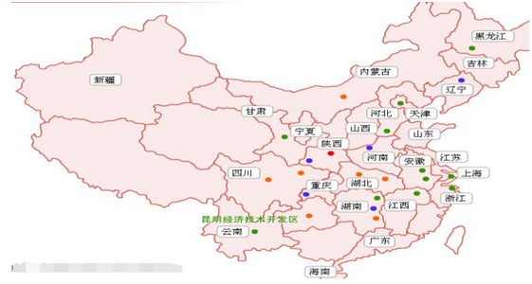
图1全国多个省市成立军民融合产业基地

第3章 项目建设的可行性

3.1 自然条件优越
（1）工程地质
岳阳市位于新华夏系巨型第二沉降带。根据地表观察，石油钻探、水文地质钻探和物探资料表明，主要构造形式有：古弧形构造、东西向构造、体系不明构造、华夏式构造、新华夏系构造体系等。本项目处于城陵矶临港新区，抗震设防烈度为8度，设计基本地震加速值为0.20g，设计分组为第二组。
（2）气候气象
岳阳市处在东亚季风气候区中，气候带上具有中亚热带向北亚热带过渡性质，属湿润的大陆性季风气候。其主要特征：温暖湿润，四季分明，季节性强；热量丰富，严寒期短、无霜期长，春温多变，盛夏酷热；雨水充沛，雨季明显，降水集中；“湖陆风”盛行，“洞庭秋月”明；湖区气候均一，山地气候悬殊。年平均降水量为1289.8～1556.2mm，呈春夏多、秋冬少，东部多、西部少的格局，春夏雨量占全年的70%～73%，降雨年际分布不均，最多达2336.5mm，降雨少的年份只有750.9mm。年平均气温在16.5～17.2℃之间，极端最高气温为39.3～40.8℃，极端最低气温为-11.4～-18.1℃。城区年平均气温偏高，为17.0℃。年日照时数为1590.2～1722.3小时，呈北部比南部多、西部比东部多的格局。年无霜期256～285天。市境主导风向为北风和东北偏北风，年平均风速为2.0～2.7m/s。

3.2 建设基础扎实
湖南省军民结合卫星应用产业园位于湖南城陵矶新港区白杨湖畔，于2015年1月经省人民政府批准成立，规划面积3000亩，依托岳阳市北斗卫星应用示范城市优势,重点发展卫星应用、智慧城市、大数据、云计算、无人装备等军民融合产业。
目前，已有航天科技集团空间技术研究院、哈工大机器人集团、中部创新集团、上海臻恒光电、国信军创6906、际华3517等20余家企业入驻园区。到2022年，全区将引进军民融合企业100家以上，实现年产值300亿元，力争成为互联网+卫星应用产业聚集区、机器人+商业航天产业集群高地、湖南省规模最大的数据中心和云计算基地。
近年来，城陵矶临港新区大力推进军民融合建设，将军民融合作为新港区四大主导产业之一，并纳入“十三五”规划。并邀请中船重工主持新港区军民融合产业发展详细规划，解决产业布局、企业服务、上下游产业链条配套、项目集聚落地等方面问题，推进军民融合产业园建设，构建军民融合深度发展新格局。
2017年7月12日，新港区管委会与哈工大机器人集团正式签署合作协议，计划投资30亿元，建立哈工大机器人集团（岳阳）军民融合装备制造基地及创新中心。该项目具体建设：“哈工大机器人集团（岳阳）军民融合装备制造基地及创新中心中心”、“哈工大机器人（岳阳）军民融合研究院”、“哈工大机器人（岳阳）军民融合研究院有限公司”、“哈工大机器人（岳阳）军民融合产业园”四部分实体。同步建设一支产业基金“哈工大机器人（岳阳）军民融合产业基金”。从技术、市场、资本各个层面对产业发展进行支撑，带动周边制造业的产业升级，带动区域军民融合快速发展，力争五年内打造“机器人+智能制造+商业航天”产业集群高地，可实现产值100亿元，纳税5亿元。协议的成功签订是市委、市政府高度重视、高位推动的成果。项目落地后，新港区将作为湖南军民融合创新窗口，在商业航天与军民融合中心建设、军民融合创新示范区发展规划等方面立足岳阳，辐射湖南，助推湖南军民融合产业发展。因此，城陵矶临港新区建设军民融合卫星应用产业园项目具备较好的产业基础。

3.3 交通便利
拟建项目位于长江南岸城陵矶新港区芭蕉湖北侧，岳阳交通极为便利，境内长江、京广铁路、蒙华铁路（在建）、京广高铁、京港澳高速公路、杭瑞高速公路等国家交通主动脉在市区交织成网。2015年12月10日新开建的岳阳三荷机场，也促进着该市形成愈加明显的“水陆空”三位一体综合性大交通脉络。本工程所需建筑材料和设备，可通过铁路、水路、公路运达现场。

3.4 成功案例借鉴
美国军民融合造就一批军工龙头企业：美国通过长期的军民融合政策，涌现出了以洛克希德马丁、波音、诺斯罗普格鲁曼等为代表的跨国军工巨头企业。2013 年，在全球前 100强重工企业中，美国军工企业占 39家，销售额共7817.9亿美元，占全球前 100 强军工企业销售额的56%。
美国军民融合的发展不仅诞生了跨国巨头，更带动了美国经济的发展。由于大多数军工企业同时从事民用工业，越来越多的技术同时可以军民共用，大大提高了美国的综合科技实力。同时军民互补及技术转化还培育和发展了硅谷等高科技产业园区。美国军民融合发展在经济、政治和军事上都强化了美国超级大国的地位。

第4章 建设方案

4.1 建设规划方案
4.1.1 建设规划原则
（1）规划应提高园区的经济性，将相互关联的功能集中在同一区域，并且在土地利用规划及平面布置中予以落实。
（2）规划应尽量园区保留园区原生态的自然基质，创造富有层次的园区景观，提高园区的招商吸引力。
（3）规划应为未来的多变性留下弹性空间，平面布局上尽量形成“模块化布”局形态，使园区即便在近期，也能获得良好的功能配套。
4.1.2 总平面规划
（1）总平面方案
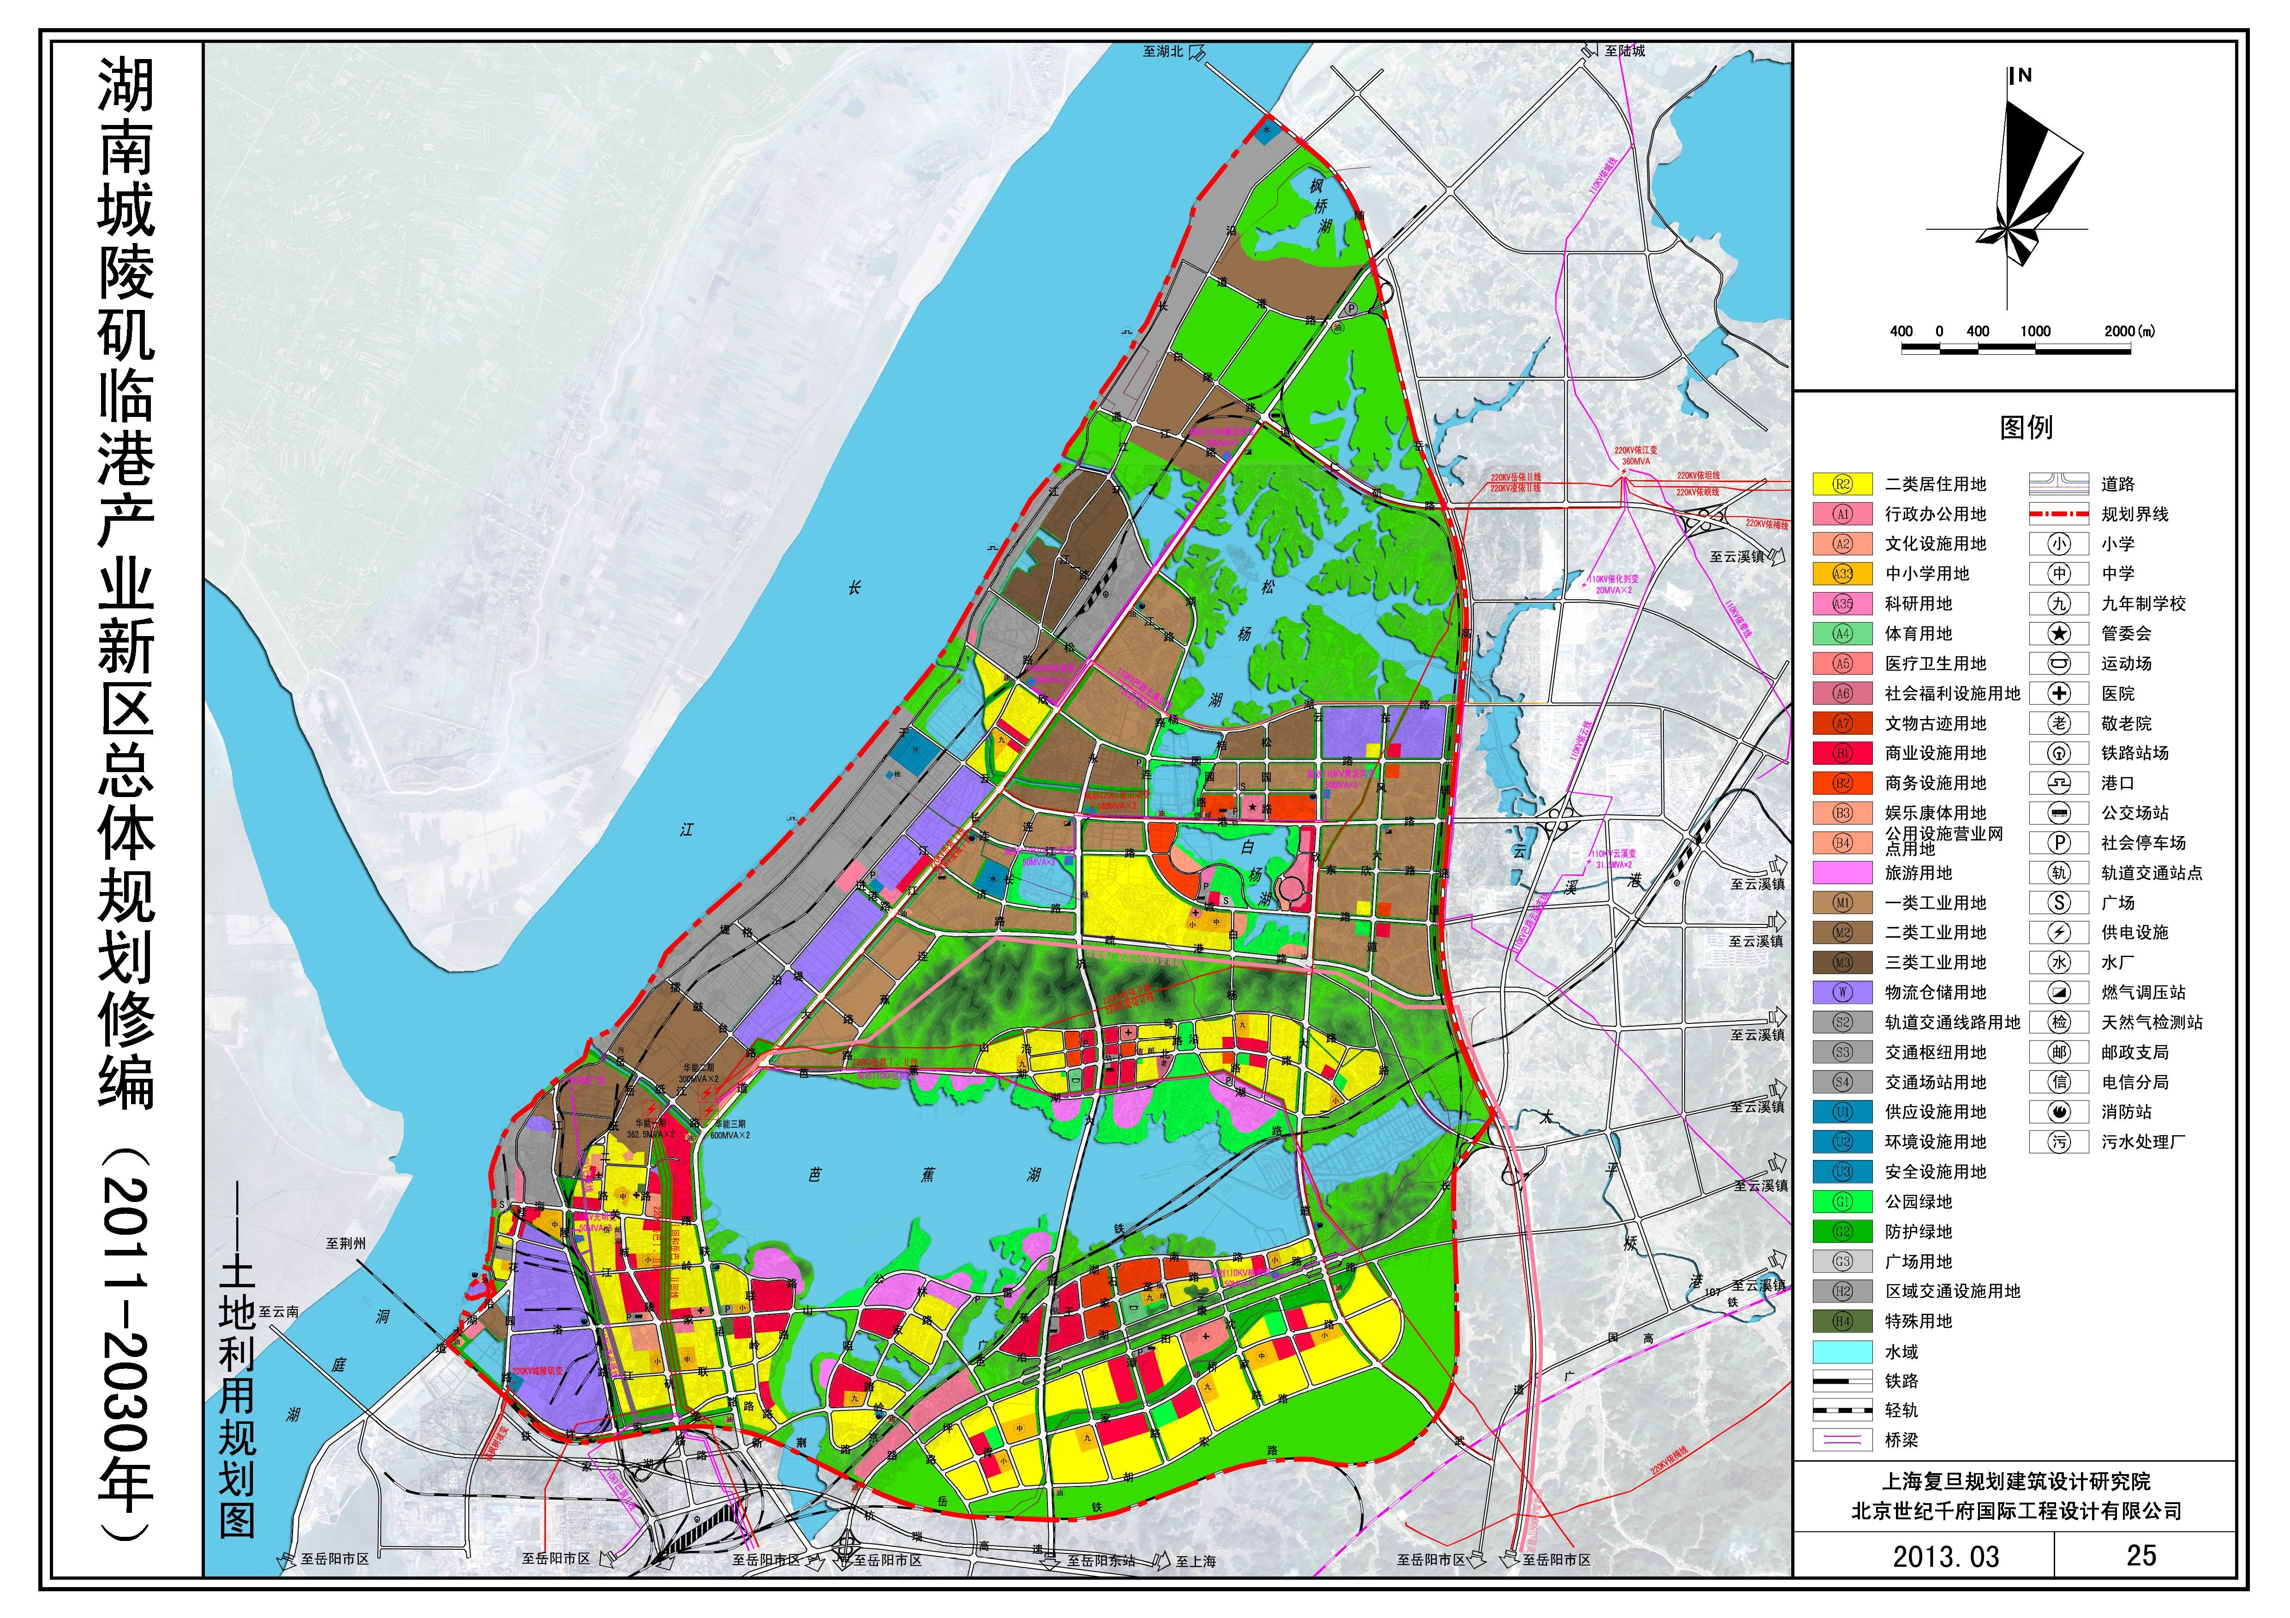
拟建
项目
图2 临港新区总体规划与拟建项目
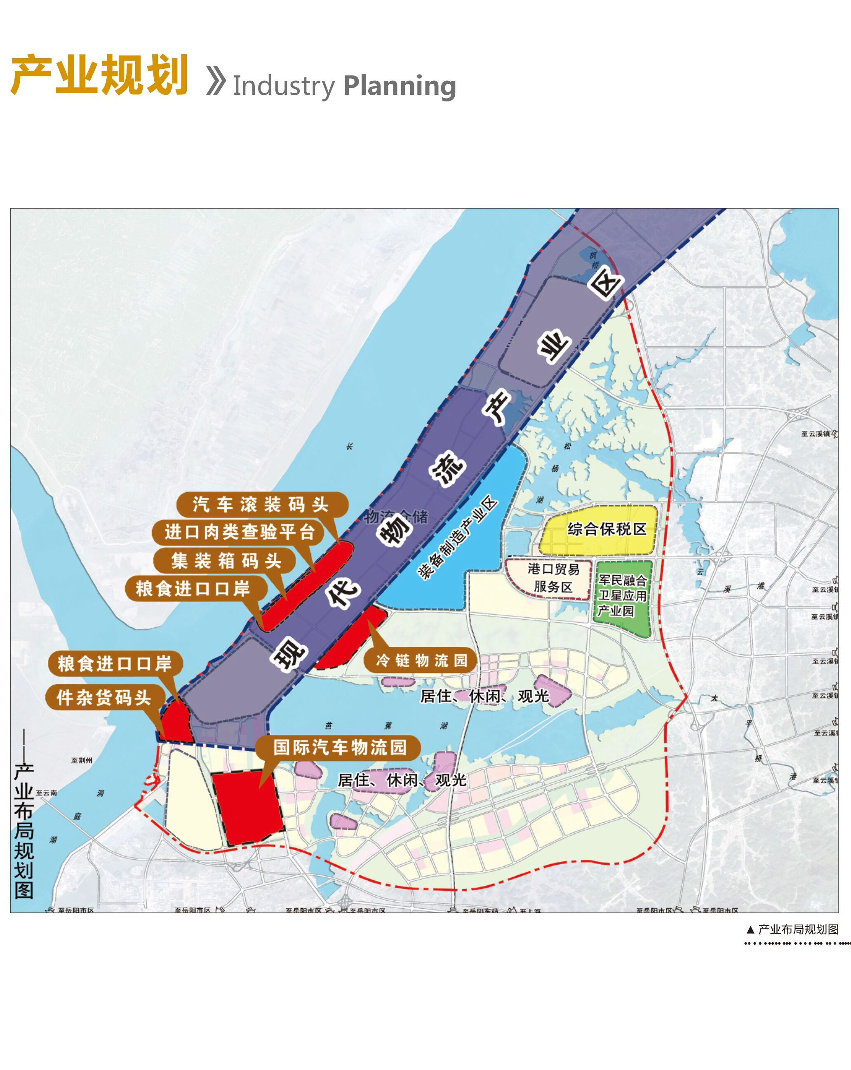
拟建项目
图3 临港新区产业规划与拟建项目
4.1.3 布局构思
（1）卫星应用研发中心及检测中心布置在园区南部
卫星应用研发中心及检测中心多为写字楼宇，景观环境好。考虑到本区与岳阳主城的产业联系更为紧密，且门户节点将位于南端，因此规划将卫星应用研发中心及检测中心布置在园区南部，分别位于园区西南、东南部位置。
（2）导航生产基地、无人机生产区布置在园区北部
导航生产基地和无人机生产区，一般为生产车间与厂房，适宜布置在远离人口集聚区的园区北侧，分别位于园区西北、东北部位置。
（3）智慧城市应用中心布置于规划区核心部位
智慧城市应用中心，易形成良好的建筑景观，有利于集聚人气。规划区核心地块毗邻居城陵矶新区办公区域，发展商贸服务可与居住区保持较好的协调，且与用地规模相适应。
导航生产
基地
卫星应用
研发中心
卫星应用
检测中心

智慧城市应用中心

无人机
生产基地

图4 园区功能布局
4.1.4 主要功能
①生产空间：标准厂房、生产车间、研发中心、检测中心
②生产配套：创业孵化、会议、展示设施和商务酒店
③生活配套：商店、休闲娱乐、配套住宅公寓（员工宿舍）

4.2 主要建设指标
表1 分区建筑主要技术指标一览表
序号 | 项目名称 | 建筑面积  （平方米） | 地块面积  （平方米） | 容积率 | 建筑密度 | 绿地率 | 停车位（个）
1 | 研发中心 | 178100 | 111000 | 1.60 | 32% | 21% | 350
2 | 检测中心 | 68500 | 114300 | 0.60 | 30% | 19% | 110
3 | 导航生产 | 64200 | 28900 | 2.22 | 39% | 16% | 640
4 | 无人机生产 | 33200 | 53000 | 0.63 | 34% | 16% | 330
5 | 智慧城市应用中心 | 77600 | 42000 | 1.84 | 31% | 19% | 150
6 | 配套居住区  （员工宿舍） | 12700 | 10400 | 1.22 | 35% | 10% | 120
表2 园区建设指标
类别 | 数值
总用地面积（公顷） | 92.70
净用地面积（公顷） | 36.00
总建筑面积（万平方米） | 43.45
建筑基地面积（万平方米） | 11.79
建筑密度（%） | 32.76
容积率 | 1.21
绿地绿（%） | 19.00
停车位 | 1700
用电负荷（KW） | 15449
最高日总用水量（立方米/天） | 3039

第5章 水、电、热、气工程
供水：本区域生活用水由铁山水库（铁山水为国家一类水质）供应，岳阳市日供水量100万吨以上，为全国少有的不缺水城市，生活用水可得到充分保障，工业用水可就近从华能水厂接入专供管网，以降低用水成本，也可从长江取水,供水能力为10万立方米/日，供水管网沿长江大道铺设到位。
供电：区内有253万KV变电机组的华能电厂，港区内建有110KV松杨湖变电站，目前可完全满足区内企业用电需求，同时，还有220KV凌泊湖变电站，可以作为项目的专用变电站，还可实行华能电厂直供电。
供热：新港区内企业蒸汽由华能岳阳发电有限责任公司提供，一期工程提供220吨/小时工业蒸汽，蒸汽管道已安装通气，二期工程可增加提供500-1000吨/小时工业蒸汽。末端蒸汽压力0.9±0.1Mpa，末端蒸汽温度190±10℃左右，目前供应价格平均为每吨160元。
天然气：工业用天然气：2.92元/立方，居民用天然气：2.56元/立方，目前主干道管线已铺设完成，也可从中石油主管道松杨湖调节口开口铺设专供管道直接供应工业用气。

第6章 环境保护

6.1 概述
根据《中华人民共和国环境保护法》和《建设项目环境保护管理条例》的有关规定，新建、改建、扩建的建设项目必须进行环境影响评价。通过对该项目周围环境现状的调查和预测项目建成后对环境的影响范围和程度，提出控制污染的措施，以满足国家和地区的环境保护要求，实现经济效益、社会效益和环境效益的协调统一。

6.2 设计采用环保标准
（1）《中华人民共和国环境保护法》（1989）；
（2）《建设项目环境保护管理条例》；
（3）《交通建设项目环境保护管理办法；
（4）《建设项目环境保护设计规定》；
（5）《污水综合排放标准》；
（6）《大气污染物综合排放标准》；
（7）《环境空气质量标准》；
（8）《环境空气质量标准》；
（9）《地表水环境质量标准》；
（10）《声环境质量标准》；
（11）《工业企业厂界环境噪声排放标准》。

6.3 环境污染控制目标
（1）使规划区环境空气质量控制在《环境空气质量标准》（GB3095-1996）二级标准。
（2）使规划区内配套居住区、办公区和商业区按照GB3096-2008《声环境质量标准》2类标准控制；厂房、仓库等按照GB12348-2008《工业企业厂界环境噪声排放标准》2、3、4类控制。

6.4 工程主要污染源和污染物分析
（1）建设期主要污染物及污染源分析
①水污染
施工场地的生活污水和施工机械冲洗的含油污水等。
②大气污染
工程建设期间大气污染源主要来自施工扬尘，其污染物为TPS，以及过往车辆排放的尾气。
③噪声污染
机械设备、水泵、风机等产生的动力噪声，噪声源强一般在80dB(A)以内；
工程建设期间，噪声主要是打桩噪声、搅拌机、电锯、吊车等机械噪声，施工船舶噪声、推土挖掘机、装载机等半流动性施工机械噪声等，噪声源强为80-110dB(A)。
④固体废弃物污染
施工工程建设期间固体废弃物主要是建筑垃圾及施工人员产生的生活垃圾。
（2）营运期主要污染物及污染源分析
①大气污染
主要来自装卸机械、运输车辆排放的尾气，尾气中的污染物主要是SO2、NOx、CO等。
②噪声污染
噪声源主要为装卸机械作业的噪声、运输车辆的交通噪声等。
③固体废弃物污染
主要是生活、生产过程中产生的各种垃圾，包括生活垃圾，医疗垃圾，工业固废等。
④水污染
主要来自生活污水、初期雨水等。

6.5 环境保护规划和治理措施
规划区的开发和利用，任何项目的投入，都会使该地区的环境质量在不同程度上受到破坏。因此，应对该地区的环境容量进行控制，具体措施如下：
（1）污水处理
生活、生产污水排入城市市政污水管网，并且符合国家的相关规定，否则设置隔油池、沉淀池等设施使水质达到相关排放标准。
（2）防止大气污染的措施
区道路采用洒水车定时洒水，以减小道路二次扬尘；区行驶的车辆应限制车速，同时应选用无铅化，环保型的燃料；区内布置达标面积的绿化，将起到吸附烟尘的作用。
（3）防止噪声污染的措施
风机、水泵、空调等设备，应采用隔声和减振措施，以降低噪声对环境的污染；区内布置达标面积的绿化，能起到吸声和隔声的作用。
（4）固体废弃物的治理措施
垃圾进行分类管理，区内生活垃圾集中堆放在垃圾桶内，然后由垃圾运输车运送至城市垃圾场集中处理。
（5）绿化
沿道路两侧建设绿化、净化环境。绿化面积应达到可绿化面积的85%以上。

第7章 投资估算
总投资费用主要包括：土地费用（补交用地性质调整的土地差价）、前期费用（包括勘测设计费、工可研费）、工程费用（包括建筑安装工程费、市政配套费）和其它费用（包括工程管理费、预留费和财务费用）。
为更好的服务投资决策，本项目将针对全园区及起步区分别进行投资估算。

7.1投资估算依据
根据本项目规划设计方案，结合目前岳阳市地产市场情况，确定本项目的投资估算经济技术指标表。
表3 相关经济技术指标
序号 | 名称 | 数值 | 单位 | 出租单价
1 | 项目总用地 | 359600 | 平方米
2 | 研发中心 | 111000 | 平方米 | 420元/平方米·年，全部运营后年增6%
3 | 检测中心 | 114300 | 平方米 | 360元/平方米·年，全部运营后年增6%
4 | 导航生产 | 28900 | 平方米 | 420元/平方米·年，全部运营后年增6%
5 | 无人机生产 | 53000 | 平方米 | 480元/平方米·年，全部运营后年增6%
6 | 智慧城市  应用中心 | 42000 | 平方米 | 360元/平方米·年，全部运营后年增6%
7 | 配套居住区 | 10400 | 平方米 | 420元/平方米·年，全部运营后年增6%
8 | 建设周期 | 2 | 年
9 | 开发经营期 | 50 | 年

7.2建设投资估算
本项目的总投资由土地费用和开发费用两部分构成，依据项目总投资分析表，本项目总投资约为188200万元。
表4项目总投资分析表
序号 | 名称 | 计算基数 | 单位成本 | 金额（万元）
1 | 土地费用 | 540亩 | 25万/亩 | 13500
2 | 前期费用 | -- | -- | 978
2.1 | 勘测设计费 | 349300平方米 | 20元/平 | 698
2.2 | 可行性研究 | 349300平方米 | 8元/平 | 279
3 | 工程费用 | -- | -- | 75877
3.1 | 办公楼(研发及检测） | 225300平方米 | 2000元/平 | 45060
3.2 | 办公楼（智慧城市应用） | 42000平方米 | 2000元/平 | 8400
3.3 | 厂房(导航、无人机生产）及仓库 | 81900平方米 | 1400元/平 | 11466
3.4 | 居住（配套商住） | 10400平方米 | 1800元/平 | 1872
4 | 其它费用 | -- | -- | 15020
4.1 | 工程管理费 | 75877万元 | 0.03 | 2276
4.2 | 预留费 | 76855万元 | 0.03 | 2305
4.3 | 财务费用 | 55237万元 | 0.06 | 10438
合计 | -- | -- | -- | 188169

7.3资金筹措及还款方式
按企业出资35%，银行贷款65%考虑，企业出资122200万元，银行贷款65800万元，年利息6%。

第8章 经济与社会效益评价

8.1经济效益评价
8.1.1 现金流量估算
第一年项目启动开发建设，第二年全部完工。第三年起，物业开始出租，之后逐年增加，直至租满。各年各区出租情况如表5。所有物业完全出租后，租价按6%递增。
表5物业各年出租比率（%）
年份序号 | 3 | 4 | 5 | 6 | 7 | 8 | 9
研发中心 | 0 | 10 | 20 | 40 | 60 | 100 | --
检测中心 | 20 | 60 | 100 | -- | -- | -- | --
导航生产 | 0 | 10 | 20 | 40 | 60 | 80 | 100
无人机生产 | 0 | 20 | 40 | 60 | 80 | 100 | --
智慧城市应用中心 | 0 | 10 | 30 | 50 | 80 | 100 | --
现金流入主要为物业设施出租所得；现金流出主要包括土地费、前期费、工程费、工程管理费、偿还贷款（含贷款利息）、预留费、经营税费、维护费、营销费等。
8.1.2 财务评价
本项目总投资为188200万元，经营50年所得税前收益约4083100万元，税后收益约为2629200万元，政府实现税费收入约2506400万元。
投资回收期为9年。内部收益率约为10.68%，具有良好的经济效益。

8.2社会效益评价
8.2.1推进城陵矶临港新区开发建设
正处于开发前期，开发规模逐渐积累，虽然未形成质变，但自我集聚的趋势开始显现，在开发关键期启动本产业园区建设，可加速城陵矶临港新区的开发建设。
8.2.2创造就业机会
园区全部开发时，可形成就业岗位约3200个，其中项目投资直接创造就业岗位约800个（地产开发和建筑施工），项目建成经营后吸纳就业岗位3000个。
8.2.3培养管理人才
园区开发有利于培养园区管理人才和产业管理人才，促进人力资本积淀，优化地方人才结构。

第9章 结论与提示

9.1 研究结论
（1）园区开发有利于落实岳阳“工业强市”战略、落实城陵矶临港新区中长期发展战略、贯彻军民融合促进政策、实施岳阳多元化发展战略，园区建设具有必要性。
（2）园区所在地具有良好的自然条件、工程建设条件和市政配套条件，开发建设符合国家及地方产业政策，符合环保等要求，园区建设具有可行性。
（3）园区规划建设方案合理，建设资金可以落实，投资收益良好，经济切实可行。

9.2 主要风险提示
（1）军民融合管理体制不够顺畅，军民融合行业壁垒亟待突破，军民融合科技创新体系急需建立，要不断优化有利于军民融合深度发展的政策制度环境，打通阻碍融合的堵点。
（2）军事信息安全风险是军民融合发展方式的首要重大风险，军工企业应在进行军民融合过程中要保护国家和军事秘密安全。军工企业核心价值观是“国家利益高于一切”，随着军工企业军民融合战略的实施和信息化技术的普遍应用，军民融合不仅仅是把国防科技工业领域拓展到自主创新及基础建设等诸多领域，是在一个范围更广、程度更深、层次更高的大融合，所以军工企业的保密工作将面临新的问题与考验。

